Forum Economique et Parlementaire Afro-Arabe

Rabat, 25 Avril 2018

Afrique et l’ OCDE: Partenariat pour la compétitivité

.

**Africa and the OECD:**

**Partnership for**

Afro-Arab Parliamentary Economic Forum

Rabat, 25 April 2018

Aperçu de l’économie africaine

**Variation en pourcentage du PIB réel**

4.5

3.5

2.5

'ASS

'MENA

'monde

'OCDE

1.5

0.5

o

2015

2016

2017

2018

Sources: Données pour ASS, MENA et le monde 2015-2016 issues de la base de données de la Banque mondiale et les données pour ASS, MENA et le monde 2017-2018 (projections), issues de la base de données du FMI. Données OCDE issues de la base de données de l’OCDE. Données du MENA analysée pour l’Algérie, Egypte, Jordanie, Koweït, Liban, Mauritanie, Maroc, Qatar, Arabie Saoudite, Tunisie,

EAU (Emirats Arabes Unis).

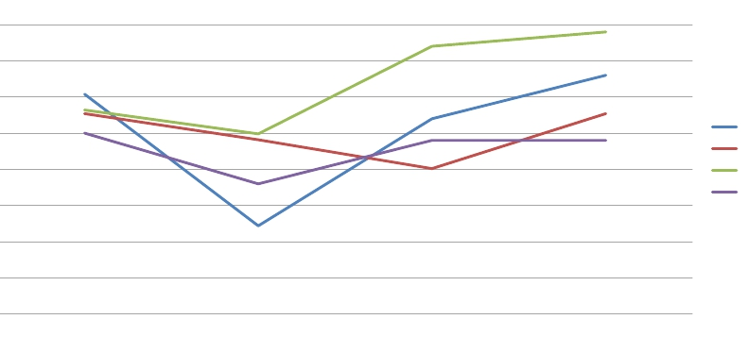

L’économie africaine: prix des matières premières

**Indices des prix des produits de base, mensuellement (2005 =**

140

100)

130

120

110

100

90

80

70

60

50

C:\Users\Engineer\Downloads\3333.jpg

Source: BAD, OCDE et PNUD, Perspectives Economiques en Afrique 2017 – Entreprenariat et

Industrialisation.

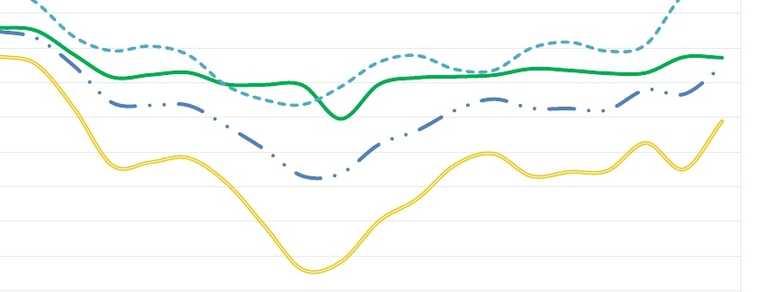



L’économie africaine: mobilisation des recettes intérieures

**Recettes fiscales totales en pourcentage du PIB**

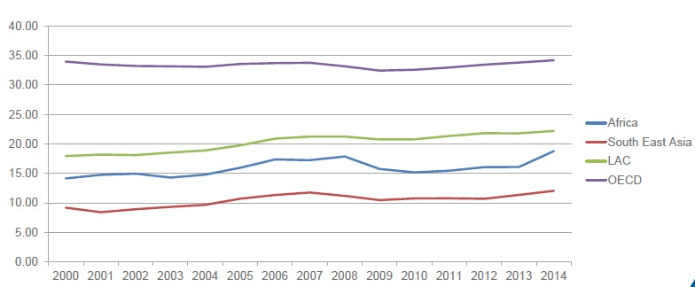

Source: OCDE, Statistiques des recettes publiques en Afrique 1990-2015; données OCDE, d’Avril 2018; données Banque mondiale, d’Avril 2018.

**Economie africaine: différences sous régionales**

**Répartition réelle de la croissance du PIB en ASS (Afrique Subsaharienne)**

10

'MENA

ASS

SSA oil-exporters

SSAMICs

*SSA* LICs

o

-2

Source: Données du FMI sur l’ASS, Perspectives économiques régionales en Afrique subsaharienne, Octobre 2017. Données

sur le MENA 2015-2016 issues de la base de données de la Banque Mondiale. Projections 2017-2018 pour MENA issues

de la base de données du FMI. Données du MENA analysées pour l’Algérie, Egypte, Jordanie, Koweït, Liban, Mauritanie,

Maroc, Qatar, Arabie Saoudite, Tunisie, EAU.

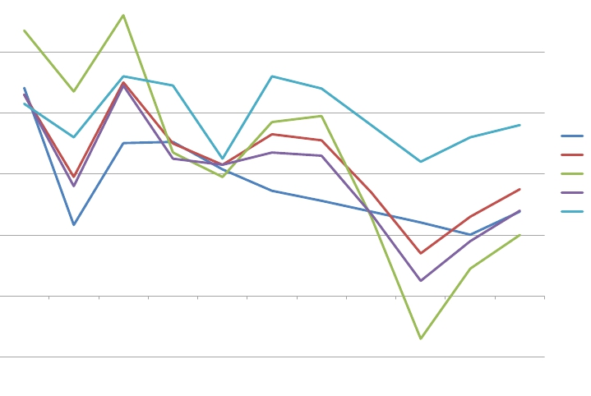



Défis de la compétitivité: Commerce en valeur ajoutée (TIVA)

La part du commerce en valeur ajoutée par région, 1995 et 2011

Source: BAD, OCDE et PNUD, Perspectives économiques africaines 2014 - chaînes de valeur mondiales et

Industrialisation africaine.

|  |  |  |
| --- | --- | --- |
| Région | 1995 | 2011 |
| Europe | 57.5% | 50.9% |
| Asie orientale | *14.4%* | 16.2% |
| Amérique du Nord | 13.1% | 11.8% |
| Asie du Sud-Est | 6.0% | 6.8% |
| Amérique Latine | 3.2% | 4.2% |
| Moyen Orient | 2.0% | 3.0% |
| Afrique | 1.4% | 2.2% |
| Russie et Asie centrale | 0.9% | 2.0% |
| Asie du Sud | 0.7% | 1.7% |
| Océanie | 0.9% | 1.3% |

Défis de la compétitivité: intégration

dans les chaînes de valeur mondiales (CVM)

Importations mondiales des biens intermédiaires reflétant la montée des marchés émergents comme centres de production, 1993-2012

0.80

0.00

Pays OCDE

Pays Non-OCDE Pays

africains

Source: BAD, OCDE et PNUD, Perspectives économiques africaines 2014 - chaînes de valeur mondiales et

Industrialisation africaine

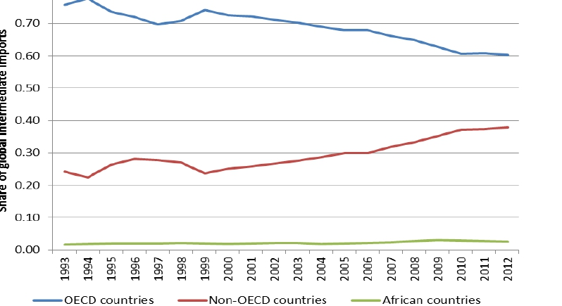

Compétitivité: défis et

opportunités

**Moteurs de la participation et de la mise à niveau des CVM: perceptions des atouts et des obstacles**

Dotations attrayantes

Ouverture

Infrastructure et environnement d’affaires

63%

Capacité intérieure à répondre aux demandes externes

T-1-1-1-1-1-1

0% 10% 20% 30% 40% 50% 60% 70%

■ Atouts ■ Obstacle

Source: BAD, OCDE et PNUD, Perspectives économiques africaines 2014 – chaines de valeur mondiales et

Industrialisation africaine.

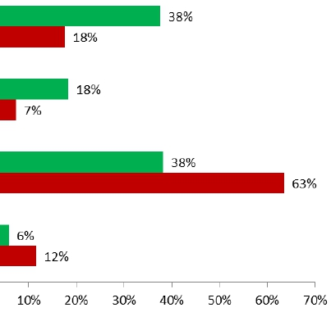



Inclusion financière en Afrique subsaharienne

**Croissance des comptes d’argent mobiles enregistrés en Afrique subsaharienne,** 2006-2016

Millions

300 n

250 -

200 -

150 -

100

50

0

Dec

2007

Dec

2008

Dec

2009

Dec

2010

Dec

2011

Dec

2012

Dec

2013

Dec

2014

Dec

2015

Dec

2016

**XM**

**Nombre de comptes d’argent mobiles**

Source: GSMA, l’état de l’argent mobile en Afrique subsaharienne, 2016.

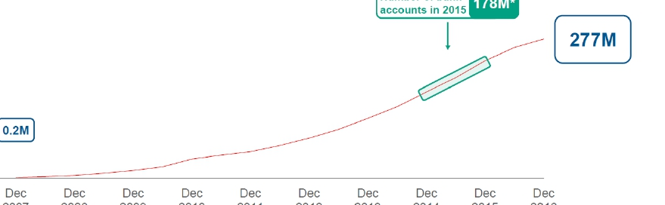

**IDE en Afrique et MENA (Moyen Orient et Afrique du Nord)**

**Investissement direct à l’étranger: flux et stock entrants et sortants, pourcentage du PIB**

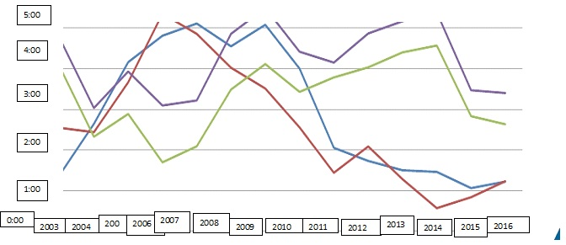

Accès à l’électricité en Afrique

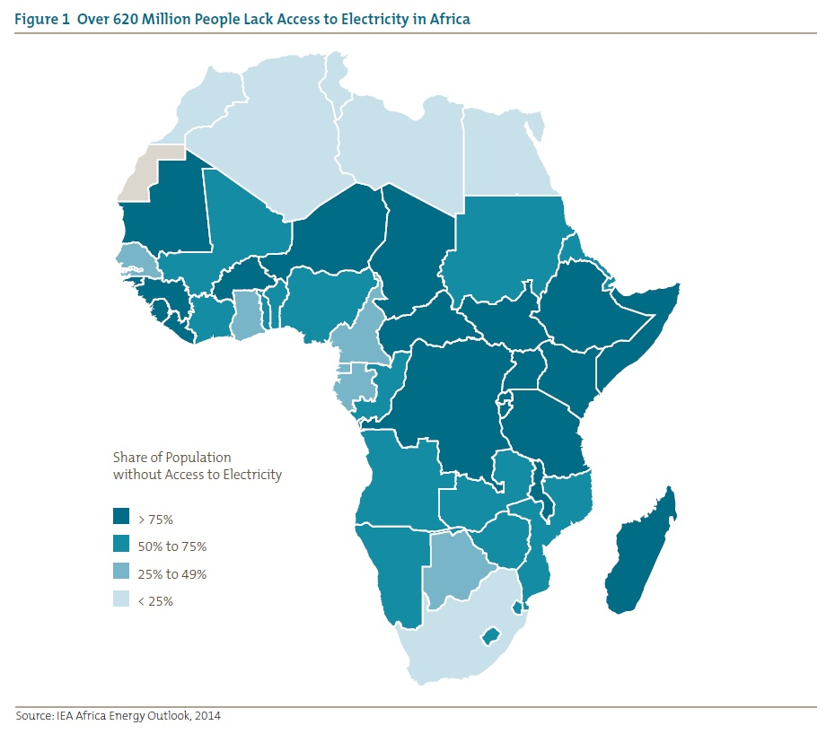

L’articulation entre la productivité et l’inclusivité

· Les progrès vers la réduction de la pauvreté sont lents malgré la

croissance économique accélérée. La majorité des pauvres en

Afrique est composée des femmes et des jeunes ; ce qui indique que la croissance

n'est pas inclusive.

· **L'inégalité entre les sexes** sur le marché de travail à elle seule coûte

à l’Afrique subsaharienne environ 95 milliards de dollars par an entre 2010

et 2014.

· La population africaine devrait croître rapidement. Entre 2017

et 2050, les populations de 26 pays africains vont doubler et

environ 60% de la population africaine a moins de 25 ans.

· **La jeunesse africaine** est plus que jamais mieux éduquée, mais

leurs compétences avec celles requises pour les marchés du travail nationaux

posent beaucoup de problèmes.

L’emploi des jeunes

Situation de l’emploi des jeunes en Afrique, 2015

■ sans emploi et découragés ■ Inactifs

■ emploi rémunéré ■ Vulnérable

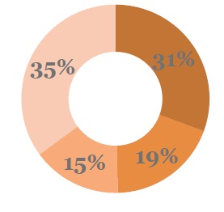

Source: BAD, OCDE et PNUD, Perspectives économiques africaines 2017 - Entreprenariat et

Industrialisation.





Afrique et l’OCDE: investissement et

Chaînes de Valeur mondiales (CVM)

**Initiative NEPAD-OCDE**

pour l’investissement

en Afrique

**Indicateurs de l’OCDE sur la facilitation des échanges**

Afrique d l’Ouest Afrique centrale

Afrique de l’Est Afrique australe et du sud-est

Disponibilité d’information

Gouvernance _ Participation commerciale

et impartialité

Agence des frontières

coopération

-externe

Les decisions

anticipées

**Policy Framswarlt**

*tcr Prw�stment*

Agence des

frontières

coopération

-interne

Formalités

- procédures

Formalités

-automatisation

Fofmalités

**- documents**

Procédures

d’ Appel

Frais et

charges

**Source:** CCDE

**OE**



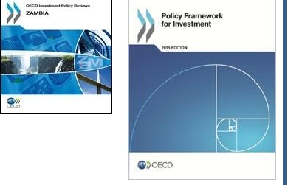

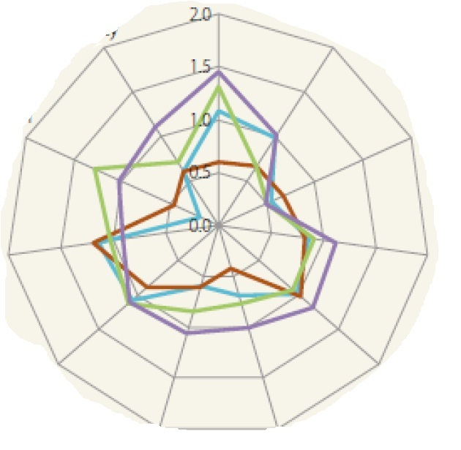

for

